Hrvatski jezik – nastava na daljinu
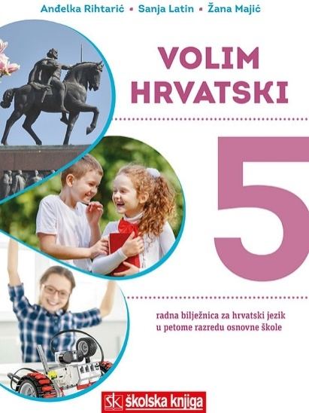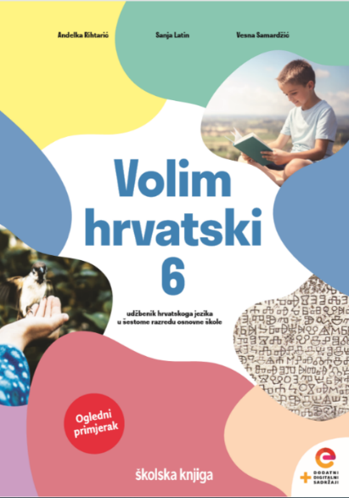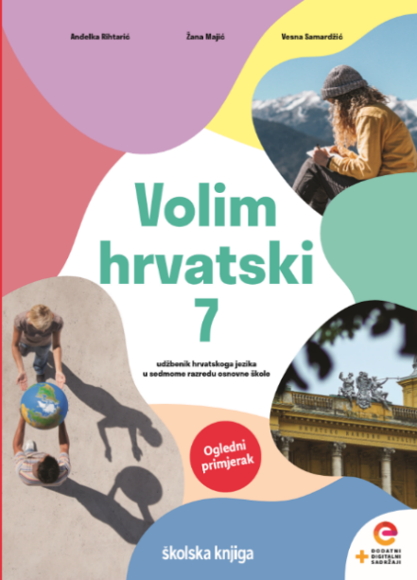
BROJ SATI NASTAVE: 2

NASTAVNA JEDINICA: Predikatna rečenica

ODGOJNO-OBRAZOVNI ISHODI

Nakon današnje lekcije moći ćeš:

- uvrštavati predikanu rečenicu na mjesto dijela imenskoga predikata
- prepoznati predikatnu rečenicu na primjeru
- rabiti predikatne rečenice u vlastitim primjerima.

OPIS AKTIVNOSTI

Pogledaj i poslušaj videolekciju. Tijekom gledanja videolekcije nemoj ništa zapisivati, samo pažljivo gledaj i slušaj. Videolekciju možeš pronaći na sljedećoj poveznici:

https://www.loom.com/share/d7de2f15640841ae8ef47a45654aae97

Nakon što si pogledao videolekciju, u svoju bilježnicu napiši naslov Predikatna rečenica. Pogledaj sljedeću interaktivnu prezentaciju i tijekom gledanja vodi bilješke.

Na početku prezentacije, nalazi se igra kojom možeš provjeriti svoje poznavanje uvodne lekcije o zavisnosloženim rečenicama, a na kraju prezentacije možeš pronaći igru kojom ćeš provjeriti jesi li usvojio predikatnu rečenicu.

https://view.genial.ly/5e7b8b332da4910e22db58bc/presentation-predikatna-recenica

Uvježbaj predikatne rečenice igrajući nekoliko puta predložene digitalne igre koje se nalaze u interaktivnoj prezentaciji. S pomoću ovih poveznica možeš pristupiti igrama: https://view.genial.ly/5e52f322aedfb7101a128565/game-zavisnoslozene-recenice-uvod
https://view.genial.ly/5e7cbf2355b9c70e3f44258d/game-predikatna-recenica
Ako ti nije sve potpuno jasno o predikatnim rečenicama, možeš pogledati i sljedeći videozapis.

https://www.powtoon.com/c/fGNKe9wuAYP/1/m

Zadatak koji trebaš poslati učiteljici na dogovoreno virtualno mjesto.
U alatu Make beliefs comix izradi kratki strip u kojemu ćeš rabiti barem jednu predikatnu rečenicu. (Ako bolje poznaješ neki drugi alat za izradu stripa, možeš u njemu napraviti svoj strip).
O alatu možeš čitati na sljedećoj poveznici.
http://e-laboratorij.carnet.hr/make-beliefs-comix-brzo-jednostavno-do-vlastitog-stripa/

